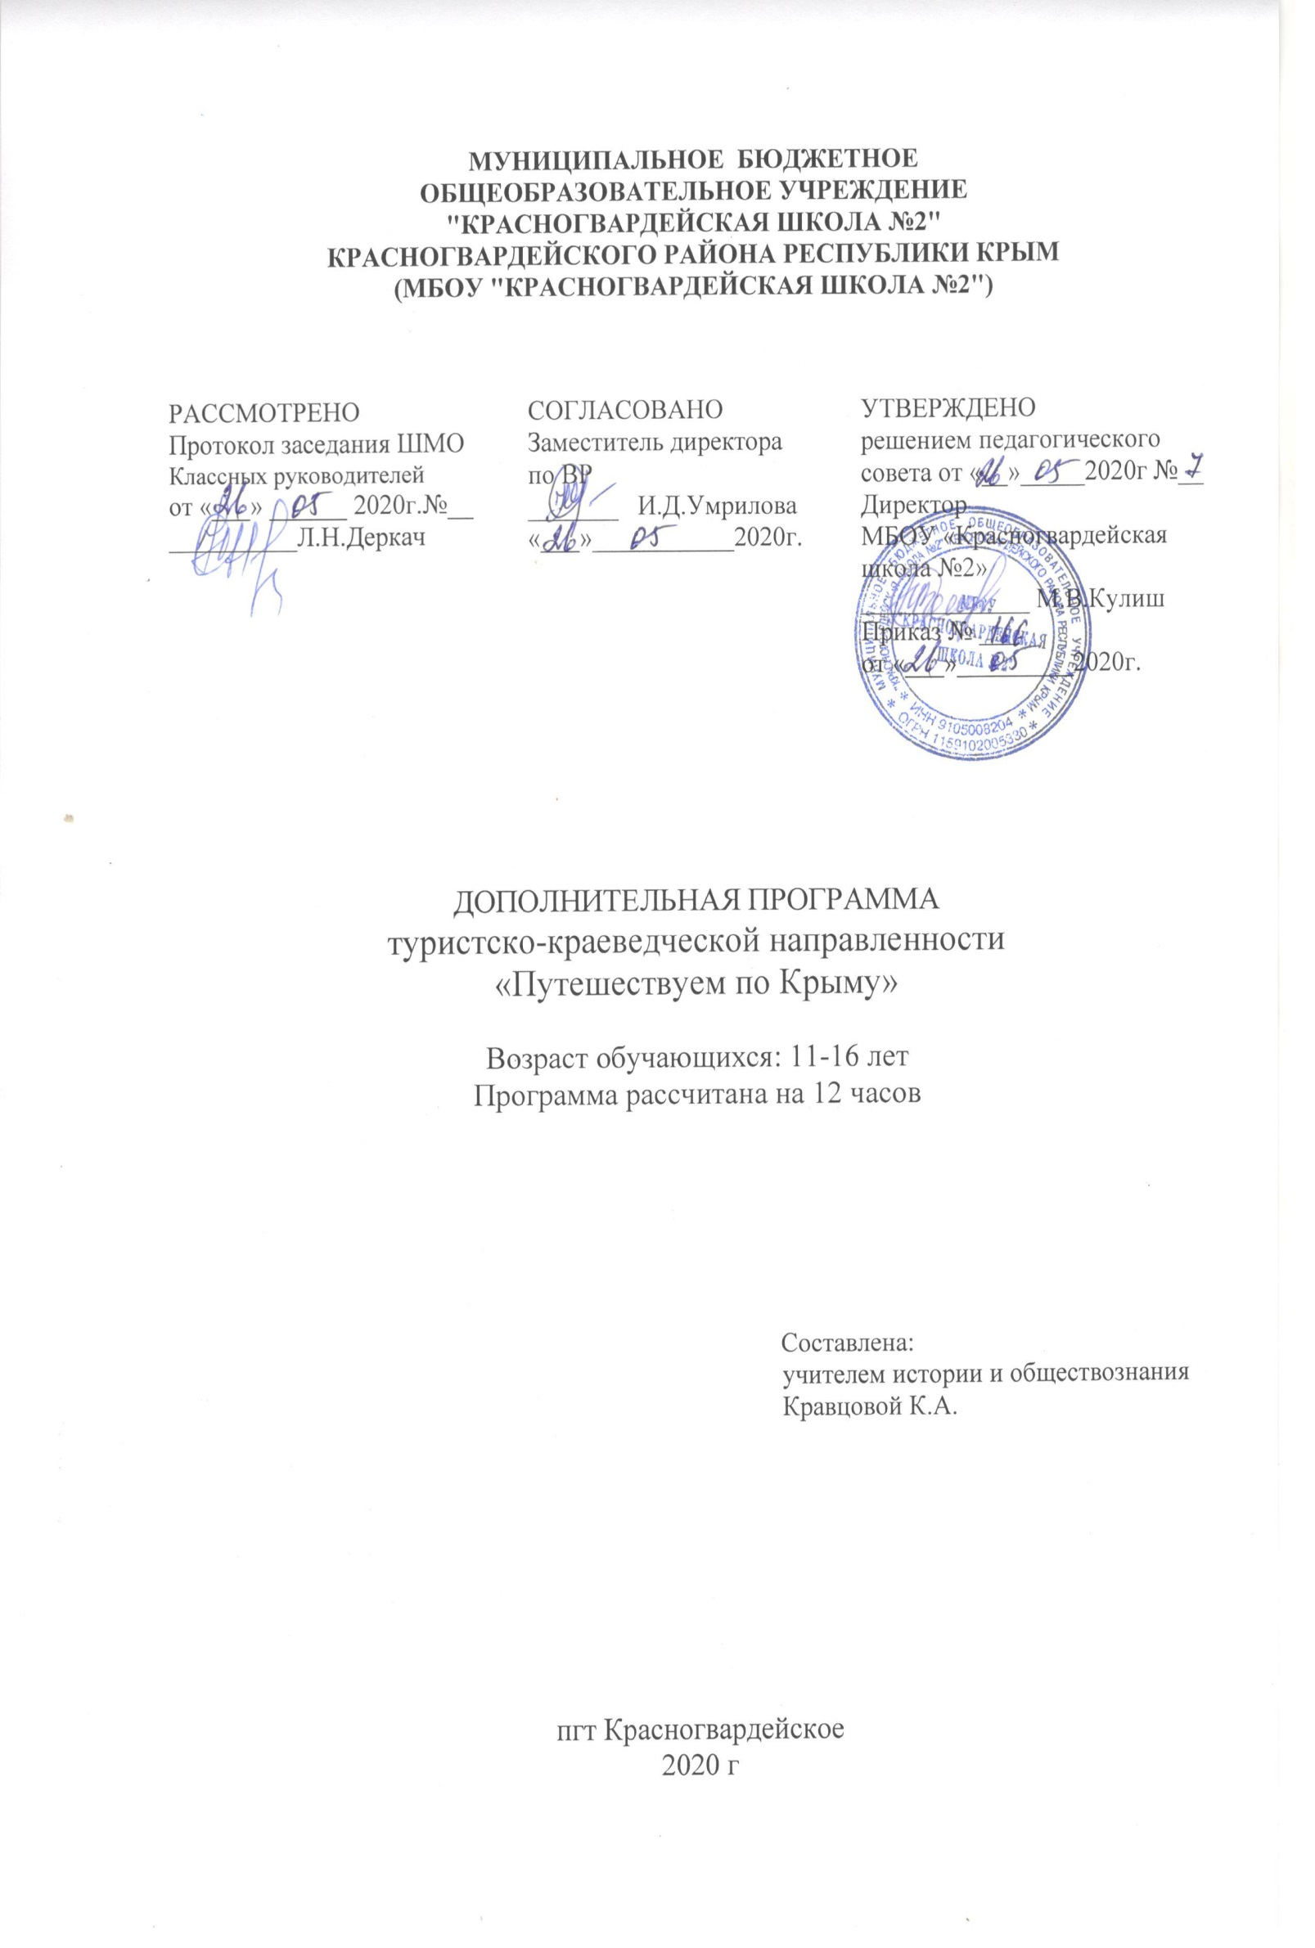
МУНИЦИПАЛЬНОЕ БЮДЖЕТНОЕ
ОБЩЕОБРАЗОВАТЕЛЬНОЕ УЧРЕЖДЕНИЕ
"КРАСНОГВАРДЕЙСКАЯ ШКОЛА №2"
КРАСНОГВАРДЕЙСКОГО РАЙОНА РЕСПУБЛИКИ КРЫМ
(МБОУ "КРАСНОГВАРДЕЙСКАЯ ШКОЛА №2")

.

Краткосрочная дополнительная
общеобразовательная программа
туристско-краеведческой направленности
«Путешествуем по Крыму»
для 7-х, 8-х, 10-х классов
Программа рассчитана на 12 часов

Составила
учитель истории и обществознания
Кравцова К.А.

Красногвардейское, 2020

Содержание

Пояснительная записка | 3
Планируемые результаты освоения курса | 5
Содержание программы | 7
Тематическое планирование | 8
Календарно-тематическое планирование | 9

1. Пояснительная записка

Краткосрочная дополнительная общеобразовательная программа туристско-краеведческой направленности «Путешествуем по Крыму» для 7-х, 8-х, 10-х классов разработана в соответствии с новыми требованиями ФГОС ООО. Актуальность программы заключается в усилении внимания к таким важным понятиям как патриотизм, чувство гордости за своих земляков, уважительное отношение к природе, способствует развитию: духовной памяти, чувства родства, уважения к истории своего края. Программа разработана на основе:

- Федеральный закон от 29.12.2012 № 273-ФЗ "Об образовании в Российской Федерации" (с изменениями)
- Постановление Главного государственного санитарного врача РФ от 29.12.2010 г. № 189 "Об утверждении СанПиН 2.4.2.2821-10 «Санитарно-эпидемиологические требования к условиям и организации обучения в общеобразовательных учреждениях» (с изменениями).
- Приказ Министерства образования и науки Российской Федерации от 17 декабря 2010 г. № 1897 «Об утверждении и введении в действие федерального государственного образовательного стандарта основного общего образования».
- Методические рекомендации для педагогических работников образовательных организаций по реализации Федерального закона от 29 декабря 2012 г. № 273-ФЗ «Об образовании в Российской Федерации».
- Концепция духовно- нравственного развития и воспитания личности и гражданина России. А.Я. Данилюк, А.М. Кондаков, В.А. Тишков, М., Просвещение, 2009; 
- Конституция Российской Федерации, ст.38,43;
- Положение о рабочей программе МБОУ «Красногвардейская школа №2» от 27.02.2015
- Учебный план МБОУ «Красногвардейская школа №2» на 2019/2020 учебный год;
- Годовой календарный график на 2019/2020 учебный год.

На изучение краткосрочной дополнительной общеобразовательной программы
туристско-краеведческой направленности «Путешествуем по Крыму» в 7-х, 8-х, 10-х классах отводится 12 часов. Актуальность программы заключается в усилении внимания на развитие и воспитание личности обучающихся, обеспечивающих формирование основ гражданской идентичности: чувства сопричастности и гордости за свою Родину, уважения к истории и культуре народа, воспитания нравственности ребенка.
Программа педагогически целесообразна, так как способствует более разностороннему раскрытию индивидуальных способностей ребенка, которые не всегда удаётся рассмотреть на уроке, развитию у детей интереса к различным видам деятельности, желанию активно участвовать в продуктивной, одобряемой обществом деятельности, умению самостоятельно организовать своё свободное время.

Цель программы: создание образовательного пространства, способствующего обогащению внутреннего мира и нравственному саморазвитию личности школьника.
Задачи:
- создание условий для развития ценностно-смысловой сферы личности, осознания и принятия ребенком общечеловеческих понятий и базовых национальных ценностей;
- обеспечение готовности и способности к духовному развитию, нравственному самосовершенствованию на основе самопознания и осознания смысла человеческой жизни;
- создание условий для пробуждения интереса к самовыражению в доступных видах и формах художественного творчества.

2. Планируемые результаты освоения курса

Личностные результаты включают

- готовность и способность обучающихся к саморазвитию, формирование мотивации к обучению и познанию нового;
- ценностно-смысловые установки обучающихся, отражающие их индивидуально-личностные позиции, социальные компетенции, личностные качества;
- способность ставить цели и строить жизненные планы;
- способность к адекватной самооценке с опорой на знание основных моральных норм, требующих для своего выполнения развития самостоятельности и личной ответственности за свои поступки.

Метапредметные результаты
Регулятивные УУД
- предвосхищать результат;
- адекватно воспринимать предложения учителей, товарищей, родителей и других людей по исправлению допущенных ошибок.
Коммуникативные УУД
- ставить вопросы; обращаться за помощью;
- формулировать свои затруднения;
- предлагать помощь и сотрудничество;
- определять цели, функции участников, способы взаимодействия;
- формулировать собственное мнение и позицию.
Познавательные УУД
-поиск, запись, фиксация информации об изучаемых понятиях и явлениях;
- установление причинно-следственных связей.

Предметные результаты:
Регулятивные УУД:
- извлекать необходимую информацию из текста ил видео;
- определять и формулировать цель в совместной работе;
- учиться делать осознанный выбор в сложных ситуациях;
- осознавать свою ответственность;
- планировать свои действия в соответствии с поставленной задачей.
Познавательные УУД:
- наблюдать, сравнивать по признакам, сопоставлять;
- обогатить представление о собственных возможностях и способностях;
- учиться наблюдать и осознавать происходящее.
Коммуникативные УУД:
- ориентироваться на позицию партнёра в общении и взаимодействии;
- учиться контролировать свою речь и поступки;
- учиться толерантному отношению к другому мнению;
- учиться самостоятельно решать проблемы в общении;
- осознавать необходимость признания и уважения прав других людей;
- формулировать своё собственное мнение и позицию;
- учиться грамотно задавать вопросы и участвовать в диалоге.

Ученик научится:
- правилам поведения, общения, правилам ведения диалога и дискуссии;
- толерантному отношению к другим людям;
- уважительно относиться к своей семье, сверстникам, старшим, людям разных национальностей и конфессий.

Ученик получит возможность научиться:
- оценивать правильность поведения людей в обществе;
- наблюдать и оценивать явления общественной жизни;
- моделировать правильное поведение в различных ситуациях;
- оценивать себя, свои возможности и способности;
- продумывать пути самосовершенствования, самореализации в различных сферах.

3. Содержание программы

«Путешествуем по Крыму»

1.Крым средневековый
Основы археологии.
Пещерные города Крыма. Мангуп Кале.
Пещерные города Крыма. Тепе Кермен.
Пещерные города Крыма Бакла.

2. Крым в годы войн
«Крымская война 1853–1856 гг.: События, итоги»
Лагерь смерти в совхозе «Красный» Симферопольского района в годы ВОВ
«Легенды Крыма. Город-герой Севастополь»

3. Крым художественный
Феодосия. Иван Айвазовский
Коктебель. Максимилиан Волошин
А.П.Чехов в Ялте
Исаак Левитан на Южном берегу Крыма
Викторина «Лучший знаток Крыма»

4. Тематическое планирование

№  п/п | Название темы | Кол-во часов
1 | Крым средневековый | 4
2 | Крым в годы войн | 3
3 | Крым художественный | 5
 | Итого: | 12

5. Календарно-тематическое планирование

№ п/п | Сроки проведения |  | Тема занятия | Кол-во ча-сов | Основные виды деятельности учащихся
 | план | факт
 |  |  | Тема 1. Крым средневековый | 4 | Коммуникативные:  умение выражать свои мысли; готовность слушать собеседника, вести диалог, при-знавать возможность существования различных точек зрения  Регулятивные: принимать и сохранять учебную задачу; уметь планировать, контролировать и оценивать свои учебные действия  Познавательные:  осуществлять информационный поиск для выполнения учебных заданий;
1 |  |  | Основы археологии.  https://sway.office.com/KKTfixT9uiw4H0th?ref=Link&loc=mysways
2 |  |  | Пещерные города Крыма. Мангуп Кале.  https://yandex.ru/video/preview/?filmId=9158709060335212951&text=мангуп+кале+с+олексой+гайворонским+ютуб
3 |  |  | Пещерные города Крыма. Тепе Кермен.  https://yandex.ru/video/preview/?filmId=12679189643935013128&text=Тепе-кермен+с+гайворонским+ютуб
4 |  |  | Пещерные города Крыма Бакла  https://yandex.ru/video/preview/?filmId=10834595356883206356&text=бакла+с+олексой+гайворонским+ютуб
 |  |  | Тема 2. Крым в годы войн | 3 | Коммуникативные:  умение выражать свои мысли; готовность слушать собеседника, вести диалог, при-знавать возможность существования различных точек зрения  Регулятивные: принимать и сохранять учебную задачу; уметь планировать, контролировать и оценивать свои учебные действия  Познавательные  осуществлять информационный поиск для выполнения учебных заданий
5 |  |  | «Крымская война 1853–1856 гг.: События, итоги»  http://sevmuseum.ru/wp-content/uploads/2017/02/krimskaya-voina.pdf
6 |  |  | Лагерь смерти в совхозе «Красный» Симферопольского района в годы ВОВ  https://www.youtube.com/watch?time_continue=17&v=u6Qu4I_N4VU
7 |  |  | Легенды Крыма. « Город-герой Севастополь»  https://yandex.ru/video/preview/?filmId=7750237976109188739&from=tabbar&parent-reqid=1586441334612184-488076741467131127700154-production-app-host-man-web-yp-306&text=крымские+города-герои
 |  |  | Тема 3. Крым художественный | 5 | Коммуникативные:  умение выражать свои мысли; готовность слушать собеседника, вести диалог, при-знавать возможность существования различных точек зрения  Регулятивные: принимать и сохранять учебную задачу; уметь планировать, контролировать и оценивать свои учебные действия  Познавательные  осуществлять информационный поиск для выполнения учебных заданий
8 |  |  | Феодосия. Иван Айвазовский  https://www.youtube.com/watch?v=1A47toKUSUg
9 |  |  | Коктебель. Максимилиан Волошин  https://proza.ru/2015/11/01/2156
10 |  |  | А.П. Чехов в Ялте  https://www.youtube.com/watch?v=pttwGoHM2oU
11 |  |  | Исаак Левитан на Южном берегу Крыма  https://artchive.ru/publications/2724~Vot_gde_vechnaja_krasota_Krym_Isaaka_Levitana
12 |  |  | Викторина «Лучший знаток Крыма»  https://videouroki.net/razrabotki/viktorina-luchshii-znatok-kryma.html

